Дата проведения: 17.04.20

Группа: МД-19

Тема: Экономическое и социальное развитие в XVIII в. Народные движения

Цели занятия: охарактеризовать основные черты социально-экономического развития России в середине-второй половине XVIII в.; рассказать с использованием карты о причинах, ходе, результатах восстания под предводительством Е.И. Пугачева.

План
- 1 Социально-экономическое развитие.
- 2 Крестьянская война под предводительством Е. и. Пугачева.

3 Вопросы для самопроверки

Социально-экономическое развитие.
После смерти Петра 1 в 1725 г. в истории России начался период, получивший название эпохи дворцовых переворотов (1725 - 1762). На троне сменилось несколько монархов, причем часть из них захватывала власть силой оружия. Только с приходом к власти Екатерины II верховная власть в стране стабилизировалась. Однако смена правительств не оказывала сколько -нибудь существенного влияния на процесс развития как сельского хозяйства, так промышленности и торговли. Лишь иностранное засилье в годы царствования Анны Иоанновны замедлило темпы развития.
Основой производства в этот период являлось сельское хозяйство. В черноземной полосе, находившейся к югу от Оки, большинство крестьян было переведено на барщину, размеры которой зависели от произвола помещика. Внечерноземных губернии барщина была развита слабее. Здесь господствовал оброк. Оброчные крестьяне пользовались большей самостоятельностью, но положение ухудшалось по мере роста оброка. В 1760 -1790 гг. оброк возрос в 4 - 5 раз.
Развивалась промышленность, открывались новые мануфактуры. Так, на Урале бурно росло медеплавильное производство. Текстильные мануфактуры возникли в Иванове, Ярославле, Серпухове, Тамбове и других городах и селах.
К 1769 г. в России насчитывалось около 500 мануфактур (суконных, полотняных, стекольных и пр.) и 159 железоделательных и медно-литейных заводов. К концу ХVIII столетия в стpaне действовало уже 2294 предприятия.
На изображении Парадный портрет Екатерины II. Ф. С. Рокотов.  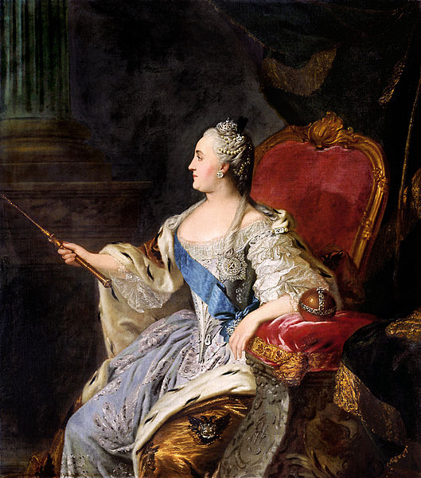 | Екатерина II Алексеевна Великая  (урождённая София Августа Фредерика Ангальт-Цербстская, в православии Екатерина Алексеевна;21 апреля 1729, Штеттин,Пруссия 1796, Зимний дворец, Петербург— императрица Всероссийская с 1762 по 1796 год.  Дочь князя Ангальт-Цербстского, Екатерина пришла к власти в ходедворцового переворота, свергнувшего с престола её непопулярного мужа Петра III. Екатерининская эпоха ознаменовалась максимальным закрепощением крестьян и всесторонним расширением привилегий дворянства.  https://ru.m.wikipedia.org/wiki/Екатерина_II
Наиболее быстро развивалась промышленность Урала, занимавшая в России первое место. Заводы здесь давали 90 % выплавки меди и 65 % производства черного металла по всей стране. В 1800 г. в России было выплавлено 9,8 млн. пудов чугуна. По выплавке чугуна страна стояла на первом месте в мире, превосходя даже Англию.
Крепостнические порядки, господствовавшие в деревне, проникали и в промышленность. Результатом стало преобладание во всех отраслях промышленности крепостного труда.
Однако к концу ХVIII в. в России развивалась и капиталистическая мануфактура, основанная на труде вольнонаемных рабочих. Капиталистическая мануфактура вырастала, прежде всего, из крестьянских промыслов и возникла в первую очередь в легкой промышленности. Именно в ХVIII в. начал складываться Иваново-Вознесенский текстильный район. Большинство владельцев текстильных мануфактур этого района были крепостными крестьянами графа Шереметева. Уже к концу 80-х гг. XVIII в.в Иваново - Вознесенском районе было 52 мануфактуры, на 49 из них трудились вольнонаемные рабочие. Капиталистическая мануфактура укреплялась и постепенно превращалась в тот тип промышленного предприятия, которому принадлежало будущее.
Расширение привилегий дворянства и засилье иностранцев заметно влияли на торгово-промышленную политику государства. В 1731 г. был установлен новый тариф с вывозимых товаров. В отличие от тарифа 1724 г. он был не слишком-то выгоден русским промышленникам, но зато не ущемлял интересы дворянства. В 1754 г. отменили внутренние торговые пошлины и мелочные сборы, что способствовало свободному движению товаров по России.
Не прекращался рост дворянского землевладения.
В 1732 г. правительство учредило Сухопутный шляхетский корпус - учебное заведение для дворянских детей. В него дворяне записывались еще маленькими детьми, а после окончания учебы сразу получали офицерские чины.
Помещики приносили за своих крепостных крестьян верноподданническую присягу. Они же и собирали с крестьян подушную подать. Вотчинные инструкции до мелочей определяли жизнь крестьян.
К концу XVIII столетия крестьяне потеряли остатки своих прав.
Им было запрещено иметь недвижимость, торговать без разрешения помещика. Крестьян дарили, покупали и продавали, проигрывали в карты. Произвол и жестокость помещиков питали крестьянскую ненависть.

Крестьянская война под предводительством Е. и. Пугачева.
Усиление крепостного гнета привело к крестьянской войне. В этом движении приняли участие крестьяне, горнозаводские рабочие, казачество, народности Поволжья и Приуралья. Крестьянская война началась в 1773 г. Во главе ее встал донской казак Емельян Иванович Пугачев. В 1772 г. у Пугачева родилась мысль выдать себя за Петра III, будто бы спасшегося от преследования своей жены императрицы Екатерины П. На Яике (Урал) к Пугачеву стали тайно сходиться казаки. 17 сентября 1773 г. в поход двинулся казацкий отряд численностью 80 человек во главе с Пугачевым. Отряд быстро рос. Пугачев двинулся к Оренбургу, но штурм города не удался, и восставшие приступили к его осаде.
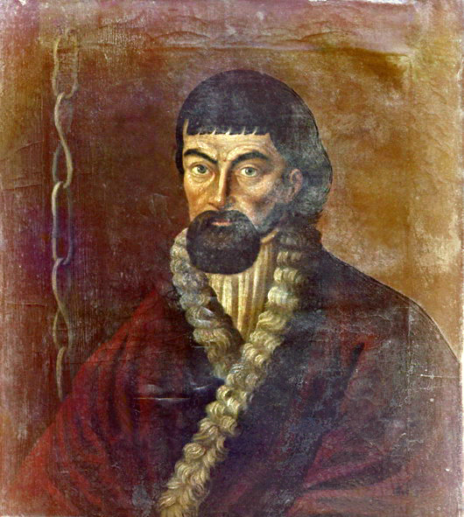 | Емельян Иванович Пугачёв  (1742 —10 (21) января 1775, Москва) — донской казак, предводитель Крестьянской войны 1773—1775 годов в России. Пользуясь слухами, что император Пётр III жив, Пугачёв назвался им; он был одним из нескольких десятков самозванцев, выдававших себя за Петра, и самым известным из них  https://ru.m.wikipedia.org/wiki/Пугачёв,_Емельян_Иванович
Призывы Пугачева, в которых он наделял простой народ землей, водой, денежным жалованьем, оружием и провиантом, способствовали распространению восстания. Восставшие башкиры взяли Сарапул, и подошли к Уфе. Вскоре Уфа была осаждена отрядом Чики-Зарубина, пришедшим на помощь башкирам. Под Челябинском стоял со своим отрядом атаман Иван Грязнов. Отряд Ильи Арапова взял Самару. В январе 1774 г. Салават Юлаев овладел Красноуфимском. К февралю 1774 г. восстанием было охвачено 3/4 уральских заводов. Однако затянувшаяся осада Оренбурга дала правительству время для того, чтобы стянуть войска и организовать наступление на восставших. В марте Пугачев был разбит и ушел на Урал.
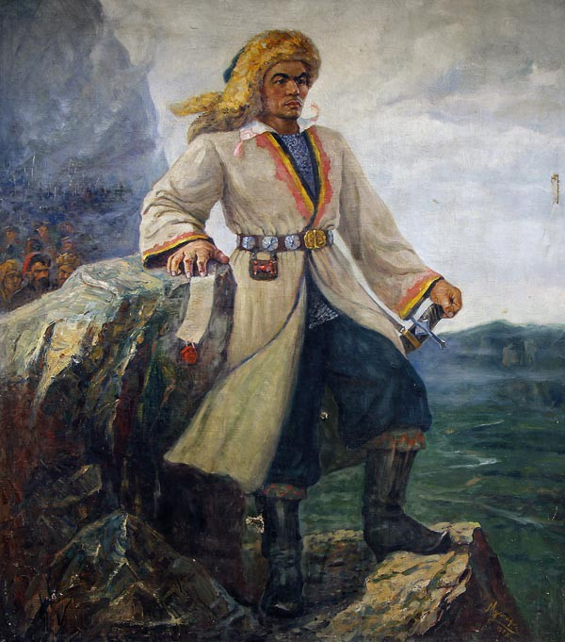 | Салават Юлаев  Салават Юлаев родился в 1754 году(по другим данным в 1752 г.) в деревне Текеево Шайтан-Кудеевской волости Уфимской провинцииОренбургской губернии (нынеСалаватский район Башкортостана). Деревня Текеево до наших дней не сохранилась. В ходе подавления крестьянского восстания, её, как и многие другие деревни, население которых участвовало в восстании, сожгли карательные отрядыимператрицы Екатерины.  Салават Юлаев происходил из потомственных тархан рода Шайтан-Кудей, в каждом поколении которого были тарханы, муллы, абызы,батыры, возглавлявшие башкирские восстания.  Его отец — старшина Шайтан-Кудейской волости Сибирскойдороги Юлай Азналин в 1772 годуучаствовал в боях с польскими конфедератами в составе трехтысячного отряда башкирской конницы, направленного в Польшу в помощь русской армии.  https://ru.wikipedia.org/wiki/Салават_Юлаев
Собрав новые силы, он устремился на запад. 12 июля 1774 г. пугачевское войско овладело Казанью (кроме Кремля). На выручку городу дошли регулярные полки. В кровопролитных боях под Казанью восставшие были разбиты. Пугачев с отрядом в 500 человек перешел Волгу, что явилось сигналом к грандиозному крестьянскому восстанию. Тысячи крестьян громили помещичьи усадьбы и истребляли их обитателей. В конце августа 1774 г. под Царицыном правительственные войска разбили Пугачева. С небольшим отрядом вождь повстанцев ушел за Волгу. Казаки, видя, что восстание подавлено, схватили Пугачева и выдали его властям. 10 января 1775 г. в Москве Пугачев и его сподвижники были казнены.
Причинами поражения восстания стали его стихийность, неорганизованность восставших, слабая связь отрядов восставших друг с другом и со штабом. Сыграли свою роль и неясность конечных целей движения. Пугачевское восстание стало одним из звеньев, борьбы крестьян с крепостничеством, приведшей в 1861 г. к его отмене.
- в каком году началась крестьянская война и кто ее возглавлял?
- Кем называл себя Е.Пугачев?
- Чем Пугачёв наделял народ?
- Что произошло 1775 году10 января ?
Домашнее задание: выполнить краткий конспект.

